A határozati javaslat elfogadásához
egyszerű többség szükséges,
az előterjesztés nyilvános ülésen tárgyalható!

181. számú előterjesztés

Bátaszék Város Önkormányzat Képviselő-testületének 2021. szeptember 29-én
18 órakor megtartandó ülésére

Vázkerámia lakótelep ingatlantulajdonosainak kérelme

Előterjesztő: dr. Bozsolik Róbert polgármester

Készítette : dr. Firle Anna aljegyző
Bozsolik Zoltán mb. városüzemeltetési irodavezető

Törvényességi ellenőrzést végezte: Kondriczné dr. Varga Erzsébet jegyző

Tárgyalja:

PG Bizottság 2021.09.28.

Tisztelt Képviselő-testület!

Lakossági kezdeményezés érkezett Bátaszék Város Önkormányzatához (a továbbiakban: Önkormányzat), miszerint a Vázkerámia ltp. ingatlantulajdonosai a Bátaszék, 0128/16 hrsz. alatt nyilvántartott, kivett, saját használatú út megnevezésű, 1579 m² nagyságú ingatlant ingyenesen át kívánják ruházni az Önkormányzatra, amennyiben az vállalja, hogy az átruházást követően belterületi közútként kezeli (üzemelteti, fenntartja, ellenőrzi és vizsgálja) a fent megnevezett ingatlant.

A 0128/16 hrsz. alatti ingatlan 24 magánszemély tulajdonában van, vezetékjog, özvegyi jog, végrehajtási jog, jelzálogjog továbbá elidegenítési és terhelési tilalom terheli.

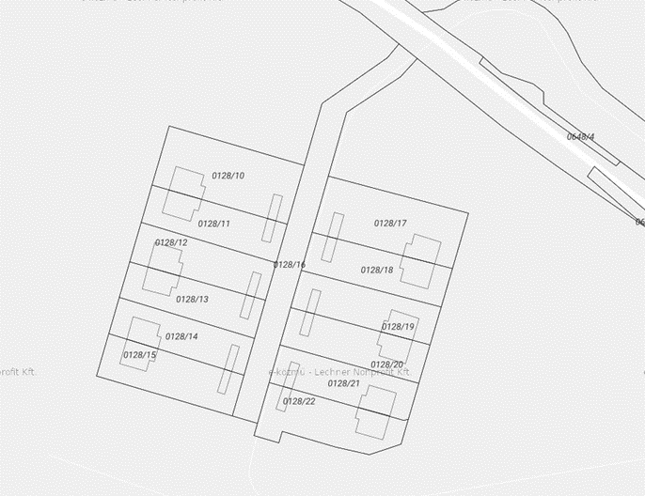
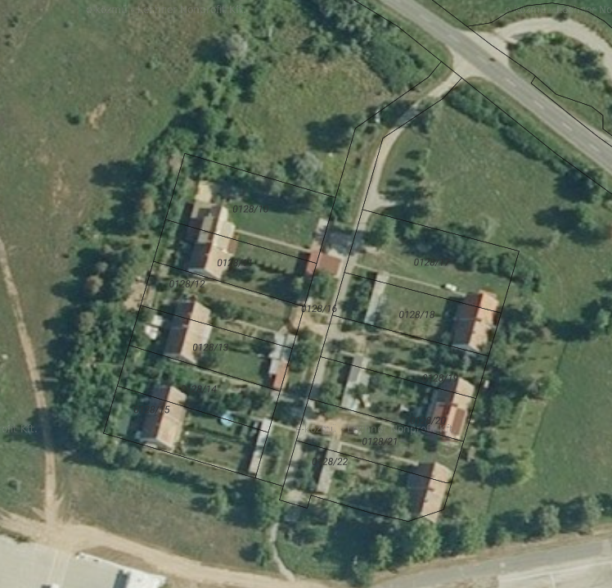

A Városüzemeltetési Iroda munkatársai megtekintették a 0128/16. hrsz. alatti ingatlant. Az út műszaki állapotfelmérése során az alábbi megállapításokat tették:

- A meglévő részben beton, részben aszfalt burkolatú út csak egy része helyezkedik el ezen ingatlan területhatárán belül. Pontos elhelyezkedésére geodéziai felmérést kell végezni. Ezek alapján várhatóan telekhatár rendezés szükséges.
- Az ingatlanon magánszemély által épített fedett gépjármű beálló létesült.
- Az út melletti csapadékvíz elvezetésére/elszivárogtatására alkalmas árok csak részben található meg.
- Az ingatlan területén közvilágítási kandeláber sor helyezkedik el.
- A burkolat szélessége 3,50m. A teljes hossz 168m.
  - 0+000-0+045 km.sz. között beton burkolat található. A teljes felület repedezett.
  - 0+045-0+168 km.sz. között szórt alapra egy rétegű aszfaltburkolat készült süllyesztett szegélyek között.
    - 0+045-0+055 km.sz. között 2m szélességben teljes pályaszerkezet csere szükséges.

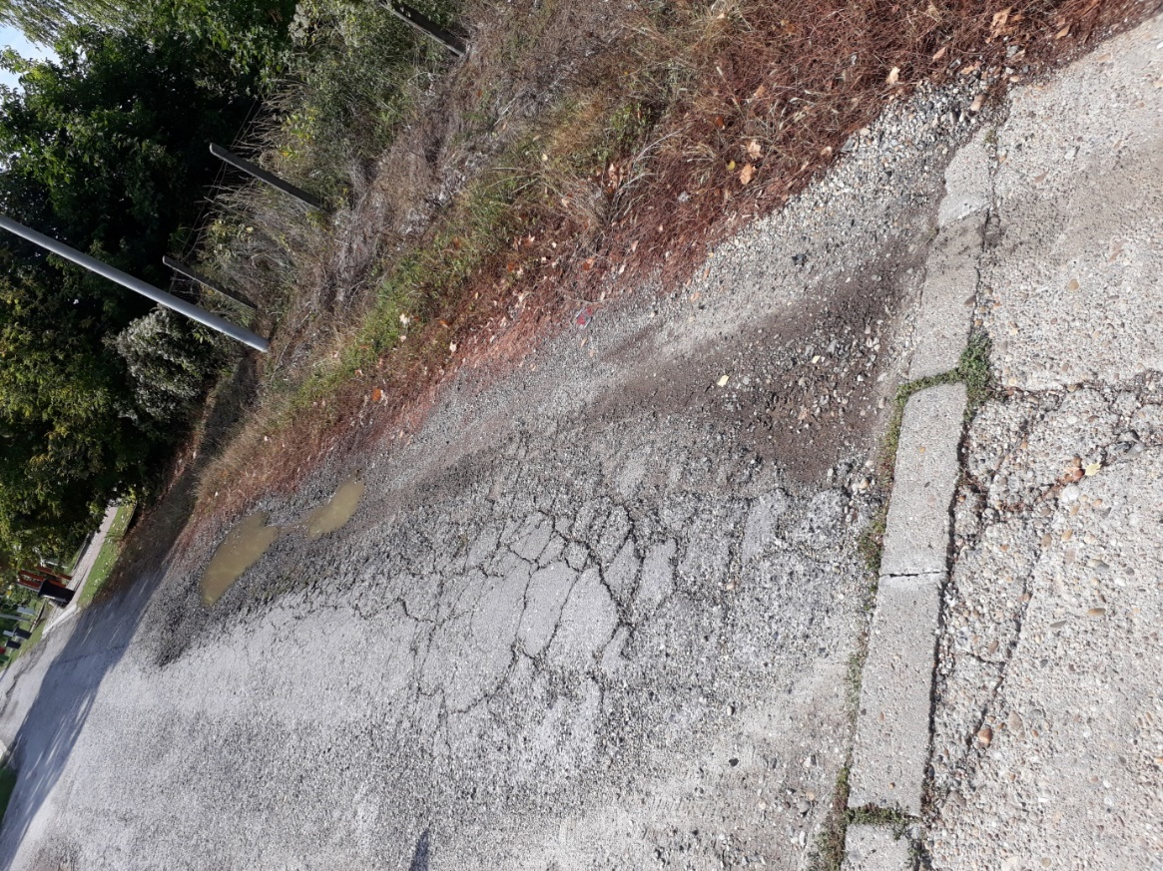

    - 0+078-0+105 km.sz. között teljes szélességben teljes pályaszerkezet csere szükséges.
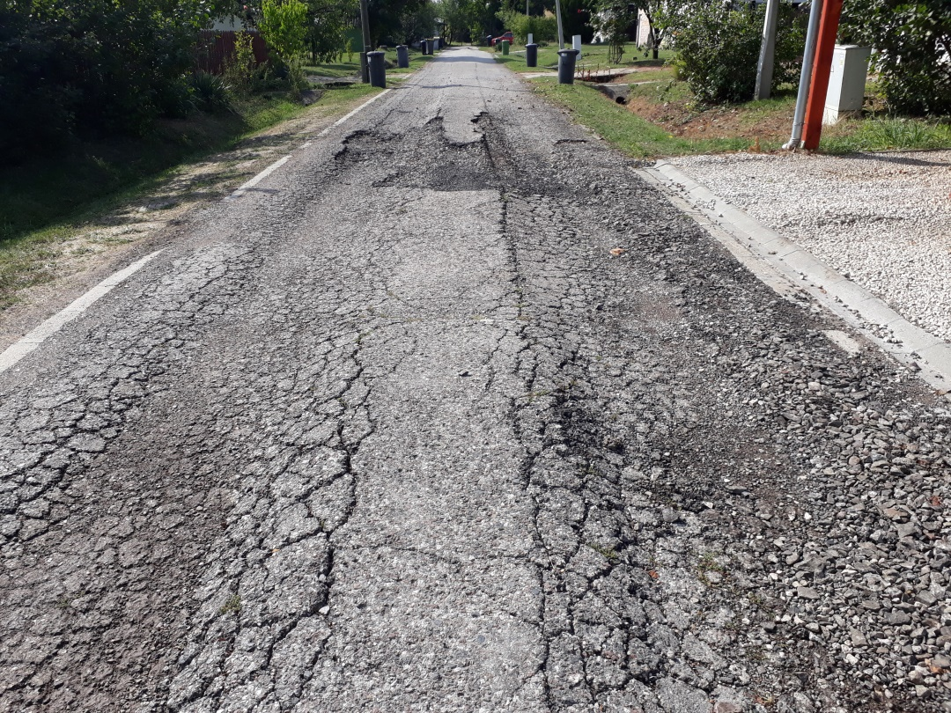
    - 0+144-0+154 km.sz. között teljes szélességben teljes pályaszerkezet csere szükséges.

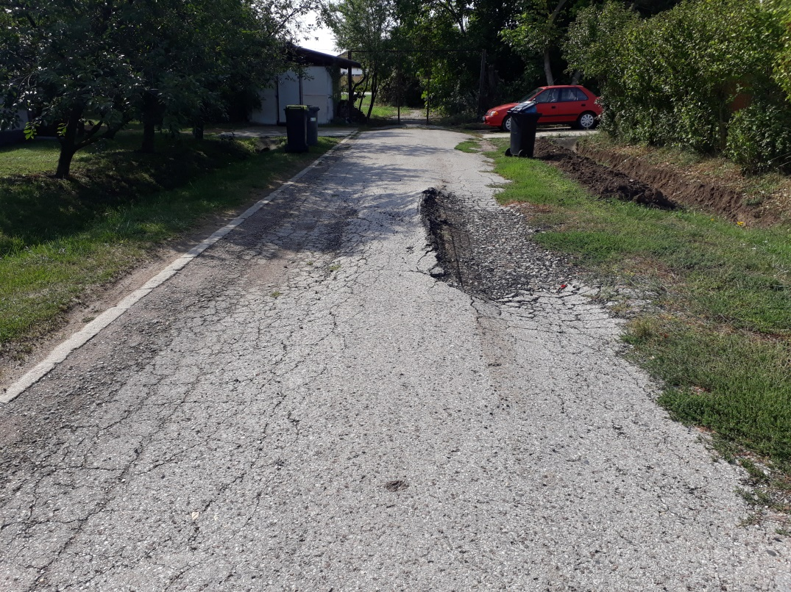

Az ingatlan műszaki állapotát és az Önkormányzat költségvetését áttekintve a következőt javasoljuk: az átvételre sor kerülhetne, amennyiben a Vázkerámia lakótelepet alkotó épületek tulajdonosai lakóingatlanonként (helyrajziszámonként), egyszeri 100.000 Ft – azaz összesen 1.200.000 Ft - összeggel hozzájárulnának a következő években történő felújítási munkálatok elvégzéséhez a tulajdonátruházást megelőzően, továbbá gondoskodnának a telekhatár-rendezésről és az ingatlan tehermentesítéséről.

Az útburkolat pályaszerkezet cseréje és csapadékvíz elvezetésére/elszivárogtatására kialakítandó árok szakasz építési munkálatainak becsült költsége: 6.500.000,-Ft.

H a t á r o z a t i j a v a s l a t:

a Bátaszék, 0128/16 hrsz. alatti ingatlan átvételére

Bátaszék Város Önkormányzata Képviselő-testülete

a Bátaszék, 0128/16 hrsz. alatt nyilvántartott, kivett, saját használatú út megnevezésű, 1579 m² nagyságú ingatlan ellenérték szolgáltatása nélküli átvételével egyetért, azt jóváhagyja, amennyiben az ingatlan jelenlegi – Vázkerámia lakótelepet alkotó épületek – tulajdonosai, a tulajdonátruházást megelőzően vállalják
- a telekhatár-rendezést és annak költségeit;
- az út felújításához szükséges egyszeri, lakóingatlanonként 100.000 Ft összegű befizetést;
- továbbá az ingatlan tehermentesítését.

Határidő: 2021. november 30.
Felelős: dr. Bozsolik Róbert polgármester
(szerződés aláírásáért)

Határozatról értesül: Tulajdonosok
Bátaszéki KÖH Városüz. Iroda
Bátaszéki KÖH Pénzügyi Iroda

irattár

